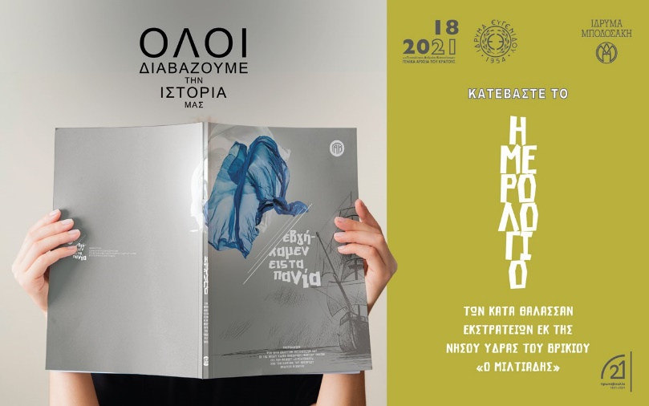

ΔΕΛΤΙΟ ΤΥΠΟΥ

«Εβγήκαμεν εις τα πανία»
Ημερολόγιο των θαλάσσιων εκστρατειών του Πλοιάρχου Γ. Σαχίνη, 1824-1827

Aθήνα, Πέμπτη 8 Ιουλίου 2021

Διακόσια χρόνια μετά την επανάσταση των Ελλήνων το 1821, το Ίδρυμα Ευγενίδου και τα Γενικά Αρχεία του Κράτους προσφέρουν στο κοινό της πατρίδας μας την ευκαιρία να κατεβάσει και να διαβάσει ελεύθερα ένα μοναδικό ιστορικό τεκμήριο. Πρόκειται για το ημερολόγιο καταστρώματος μιας εμβληματικής μορφής, ενός από τους ικανότερους πλοιάρχους του Ελληνικού Ναυτικού της περιόδου εκείνης.
Με τίτλο «Εβγήκαμεν εις τα πανία», η έκδοση παρουσιάζει το ημερολόγιο των θαλάσσιων εκστρατειών του Υδραίου πλοιάρχου Γ. Σαχίνη από το 1824 έως το 1825 και το 1827. Με το μπρίκι του «Μιλτιάδης» και υπό τις οδηγίες του Ναυάρχου Ανδρέα Μιαούλη, ο Σαχίνης συμμετέχει ενεργά στον Αγώνα στη θάλασσα και καταγράφει πολλές ενδιαφέρουσες πτυχές του.
Το ημερολόγιο του Γεωργίου Σαχίνη αποτελεί την πλέον αντιπροσωπευτική παρουσίαση της καθημερινότητας των ναυτικών που επέβαιναν στο μπρίκι «Μιλτιάδης». Πρόκειται για την ζωντανή εκδοχή μιας δύσκολης πραγματικότητας στη θάλασσα, την ιστορία των ναυτικών πολεμικών επιχειρήσεων και παράλληλα την βιωματική αποτίμηση αυτής της πραγματικότητας από έναν από τους ικανότερους πλοιάρχους του ελληνικού ναυτικού κατά τη διάρκεια της Ελληνικής Επανάστασης.
Η ψηφιακή αναπαραγωγή και η μεταγραφή του ημερολογίου πραγματοποιήθηκε με αφορμή την επετειακή έκθεση «Τρέξε επάνω εις τα κύματα της φοβεράς θαλάσσης. 1821. Ο Αγώνας στη Θάλασσα», που συνδιοργανώνουν το Ίδρυμα Ευγενίδου και τα Γενικά Αρχεία του Κράτους (ΓΑΚ) στο πλαίσιο της Πρωτοβουλίας 1821-2021.
Σημειώνεται ότι το πρωτότυπο ημερολόγιο φυλάσσεται στα Γενικά Αρχεία του Κράτους, ενώ η έκδοσή του υλοποιήθηκε με την αποκλειστική χορηγία του Ιδρύματος Μποδοσάκη προς τα Γενικά Αρχεία του Κράτους.
Σας προσκαλούμε όλους και όλες να διαβάσουμε, σήμερα, την ιστορία μας εδώ!

Χρήσιμοι σύνδεσμοι https://www.eef.edu.gr | https://www.gak.gr | https://www.protovoulia21.gr
Περισσότερες πληροφορίες για την Πρωτοβουλία 1821-2021 * www.protovoulia21.gr



